NỘI DUNG BÁO CÁO GIAI ĐOẠN 2

ĐỒ ÁN CHUYÊN NGÀNH

Đề tài: XÂY DỰNG WEBSITE BÁN ĐIỆN THOẠI

Giảng viên: Trần Văn Tài

Sinh viên thức hiện:

* Phạm Minh Phúc
* Phan Văn Thịnh

Nhóm : Tiger Trần

PHẦN I: SƠ ĐỒ USECASE

1. Sơ đồ Use-case tổng quát

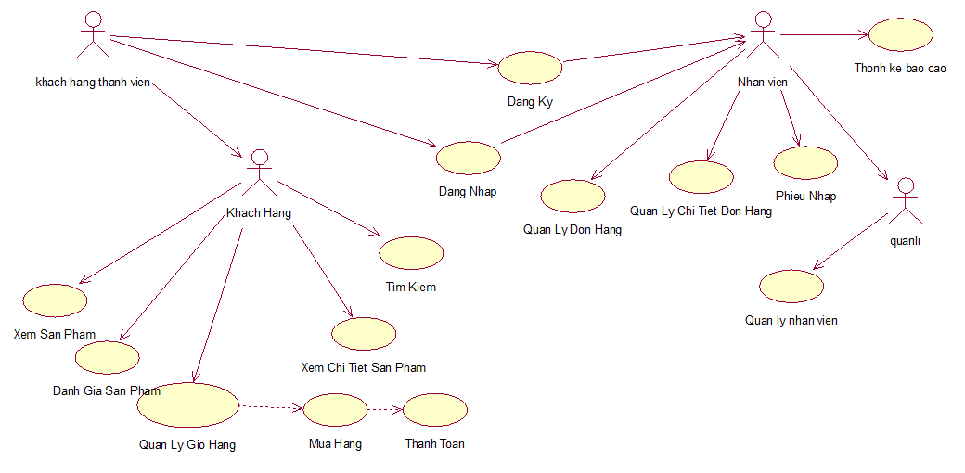

Hình . Sơ đồ UseCase tổng quan

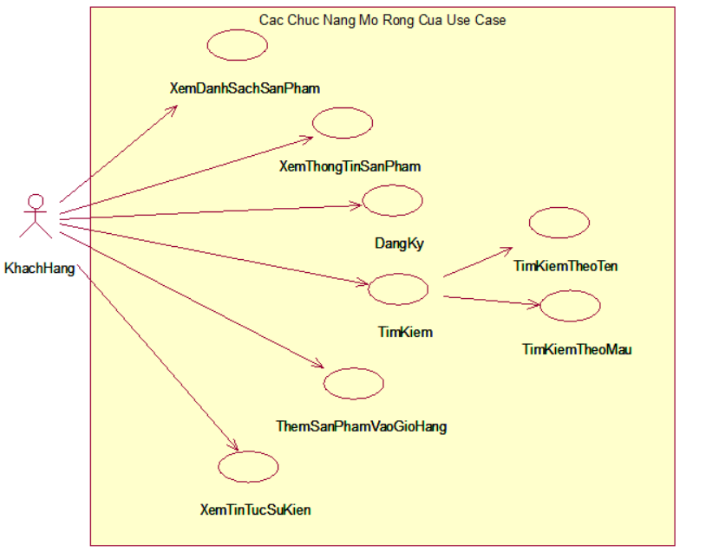

Hình . Sơ đồ chức năng của khách hàng

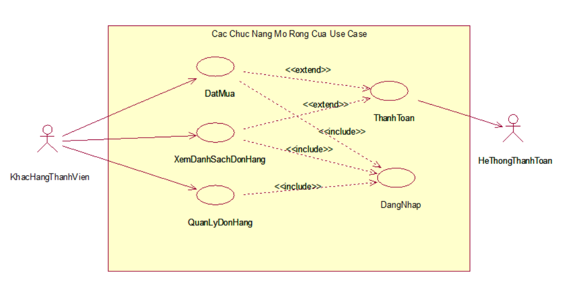

Hình . Sơ đồ chức năng của khách hàng thành viên

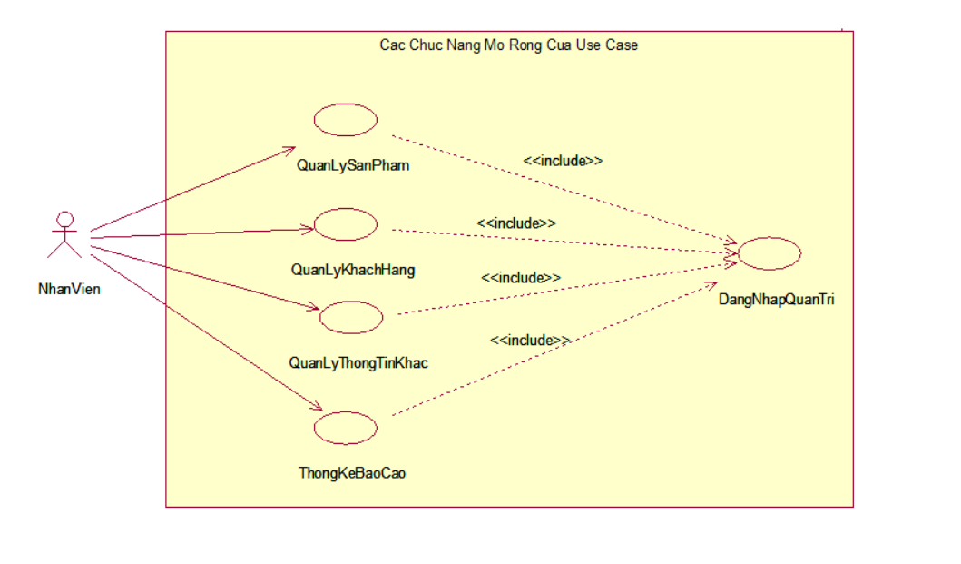

Hình . Sơ đồ chức năng của nhân viên

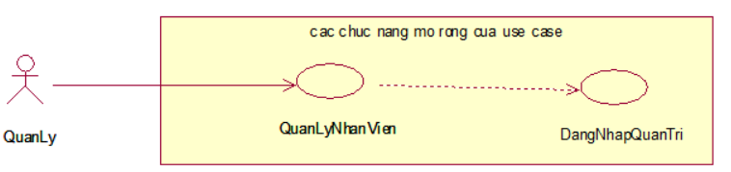

Hình . Sơ đồ chức năng của quản lý

1. Biểu đồ Class Diagram

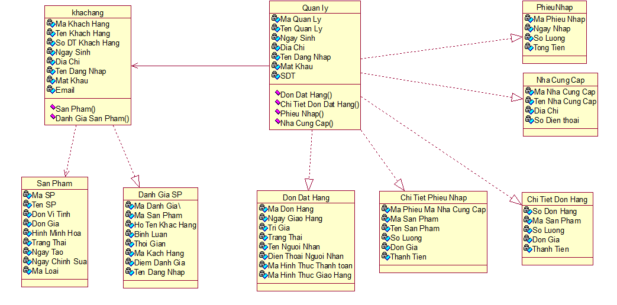

Hình . Biểu đồ class diagram

1. Các biểu đồ hoạt động
2. Active đăng ký

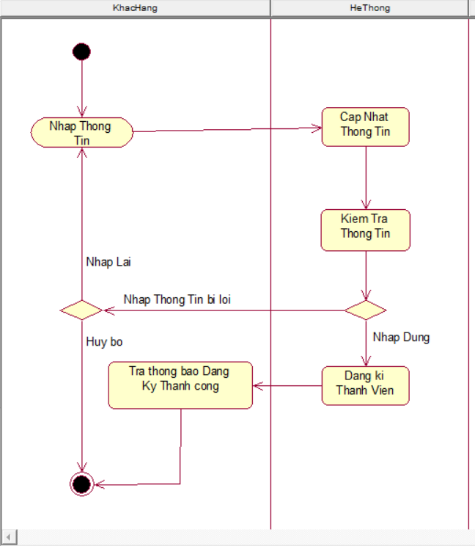

Hình . Active đăng ký

1. Active đăng nhập

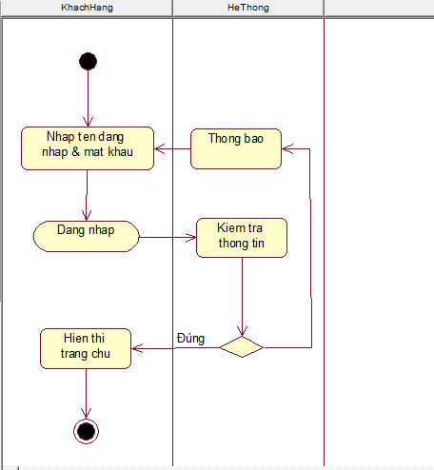

Hình . Active đăng nhập

3.Active chỉnh sửa thông tin

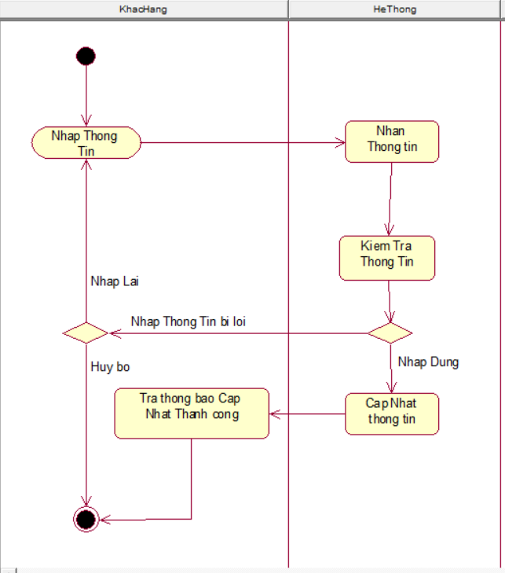

Hình .Active chỉnh sửa thông tin

4.Active tìm kiếm sản phẩm

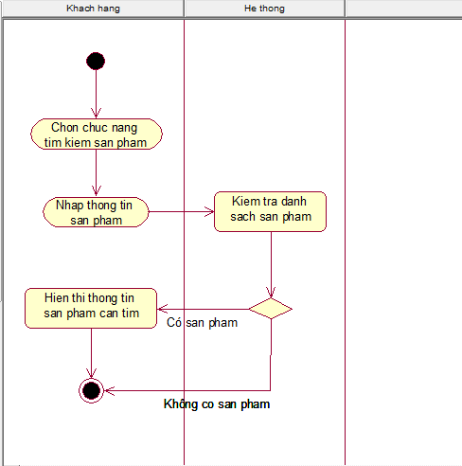

Hình . Active tìm kiếm sản phẩm

5.Active thêm sản phẩm

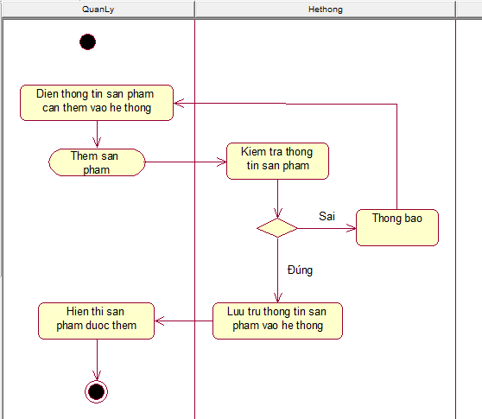

Hình . Active thêm sản phẩm

6. Active xóa sản phẩm

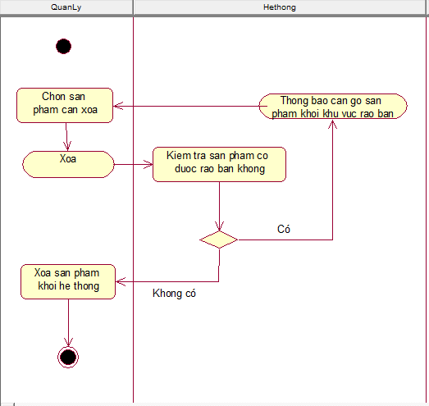

Hình . Active xóa sản phẩm

7.Active thanh toán sản phẩm

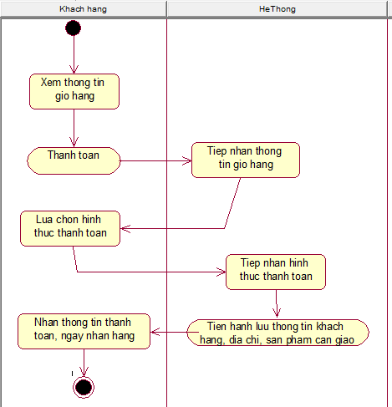

Hình . Active thanh toán sản phẩm

8. Active bảo hành sản phẩm



Hình . Active bảo hảnh sản phẩm

PHẦN II: DATABASE

I.Sơ đồ diagram

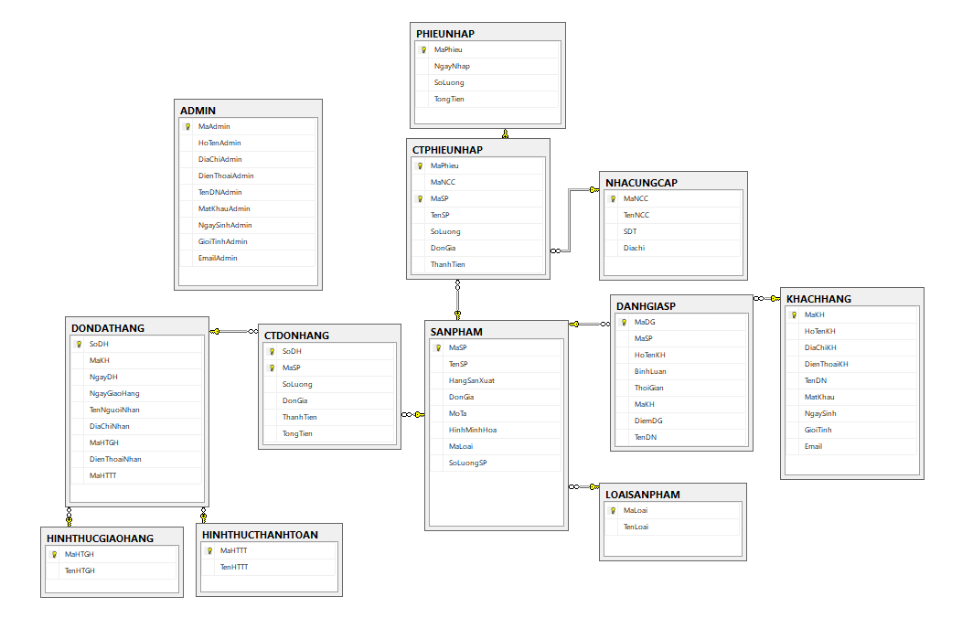

Hình . Sơ đồ diagram

**II.Các bảng dữ liệu**

|  |  |  |  |  |
| --- | --- | --- | --- | --- |
| **Bảng:Admin** | | | | |
| **STT** | **THUỘC TÍNH** | **KIỂU DỮ LIỆU** | **KHÓA** | **MÔ TẢ** |
| 1 | **MaAdmin** | Int | PK | Mã Admin |
| 2 | HoTenAdmin | Nvarchar (50) |  | Họ tên Admin |
| 3 | DiaChiAdmin | Nvarchar (50) |  | Địa chỉ Admin |
| 4 | DienThoaiAdmin | Varchar (10) |  | Số điện thoại Admin |
| 5 | TenDNAdmin | Varchar (15) |  | Tên đăng nhập Admin |
| 6 | MatKhauAdmin | Varchar (15) |  | Mật khẩu đăng nhập Admin |
| 7 | NgaySinhAdmin | smalldatetime |  | Ngày sinh Admin |
| 8 | GioiTinhAdmin | bit |  | Giới tính Admin |
| 9 | EmailAdmin | varchar(50) |  | Email Admin |

Bảng 1. Bảng Admin

|  |  |  |  |  |
| --- | --- | --- | --- | --- |
| **Bảng:KhachHang** | | | | |
| **STT** | **THUỘC TÍNH** | **KIỂU DỮ LIỆU** | **KHÓA** | **MÔ TẢ** |
| 1 | **MaKH** | int | PK | Mã khách hàng |
| 2 | HoTenKH | nvarchar(50) |  | Họ tên khách hàng |
| 3 | DiaChiKH | nvarchar(50) |  | Địa chỉ khách hàng |
| 4 | DienThoaiKH | varchar(11) |  | Điện thoại khách hàng |
| 5 | TenDN | varchar(15) | PK | Tên đăng nhập khách hàng |
| 6 | MatKhau | varchar(15) |  | Mật khẩu khách hàng |
| 7 | NgaySinh | smalldatetime |  | Ngày sinh khách hàng |
| 8 | GioiTinh | bit |  | Giới tính khách hàng |
| 9 | Email | varchar(50) |  | Email khách hàng |

Bảng 2. Bảng Khách hàng

|  |  |  |  |  |
| --- | --- | --- | --- | --- |
| **Bảng:DanhGiaSanPham** | | | | |
| **STT** | **THUỘC TÍNH** | **KIỂU DỮ LIỆU** | **KHÓA** | **MÔ TẢ** |
| 1 | MaDG | int | PK | Mã bình luận |
| 2 | MaSP | int |  | Mã sản phẩm |
| 3 | HoTenKH | varchar(50) | FK | Tên Khách Hàng |
| 4 | BinhLuan | ntext |  | Nội dung bình luận |
| 5 | ThoiGian | datetime |  | Thời gian bình luận |
| 6 | MaKH | int | FK | Mã khách hàng bình luận |
| 7 | DiemDG | Int |  | Điểm đánh giá sản phẩm |

Bảng 3.. Bảng Đánh giá sản phẩm

|  |  |  |  |  |
| --- | --- | --- | --- | --- |
| **Bảng:SanPham** | | | | |
| **STT** | **THUỘC TÍNH** | **KIỂU DỮ LIỆU** | **KHÓA** | **MÔ TẢ** |
| 1 | MaSP | int | PK | Mã sản phẩm |
| 2 | TenSP | nvarchar(50) |  | Tên sản  phẩm |
| 3 | HangSanXuat | nvarchar(50) |  | Tên Hãng Sản Xuất |
| 4 | DonGia | decimal(18, 0) |  | Đơn giá |
| 5 | MoTa | ntext |  | Mô tả sản phẩm |
| 6 | HinhMinhHoa | varchar(50) |  | Ảnh minh họa |
| 7 | MaLoai | int | FK | Mã Loại Sản Phẩm |
| 8 | SoLuongSP | int |  | Số lượng sản phẩm trong kho |

Bảng 4. Bảng Sản phẩm

|  |  |  |  |  |
| --- | --- | --- | --- | --- |
| **Bảng:LoaiSanPham** | | | | |
| **STT** | **THUỘC TÍNH** | **KIỂU DỮ LIỆU** | **KHÓA** | **MÔ TẢ** |
| 1 | MaLoai | int | PK | Mã loại |
| 2 | TenLoai | nvarchar(50) |  | Tên loại của sản phẩm |

Bảng 5.Bảng loại sản phẩm

|  |  |  |  |  |
| --- | --- | --- | --- | --- |
| **Bảng:DonDatHang** | | | | |
| **STT** | **THUỘC TÍNH** | **KIỂU DỮ LIỆU** | **KHÓA** | **MÔ TẢ** |
| 1 | SoDH | int | PK | Mã đơn hàng |
| 2 | MaKH | int |  | Mã khách hàng |
| 3 | NgayDH | smalldatetime |  | Ngày đặt hàng của khách |
| 4 | NgayGiaoHang | smalldatetime |  | Ngày giao hàng cho khách |
| 5 | TenNguoiNhan | nvarchar(50) |  | Tên người nhận |
| 6 | DiaChiNhan | nvarchar(50) |  | Địa chỉ nhận hàng |
| 7 | MaHTGH | Int | FK | Mã Hình thức giao hàng |
| 8 | DienThoaiNhan | varchar(15) |  | Số điện thoại liên lạc với khách |
| 9 | MaHTTT | int | FK | Mã Hình thức thanh toán |

Bảng 6.Bảng Đơn đặt hàng

|  |  |  |  |  |
| --- | --- | --- | --- | --- |
| **Bảng:HinhThucThanhToan** | | | | |
| **STT** | **THUỘC TÍNH** | **KIỂU DỮ LIỆU** | **KHÓA** | **MÔ TẢ** |
| 1 | MaHTTT | int | PK | Mã Hinh thức thanh toán |
| 2 | TenHTTT | Nvarchar(50) |  | Tên hình thức thanh toán |

Bảng 7. Bảng Hình thức thanh toán

|  |  |  |  |  |
| --- | --- | --- | --- | --- |
| **Bảng:HinhThucGiaoHang** | | | | |
| **STT** | **THUỘC TÍNH** | **KIỂU DỮ LIỆU** | **KHÓA** | **MÔ TẢ** |
| 1 | MaHTGH | int | PK | Mã Hinh thức Giao hàng |
| 2 | TenHTGH | Nvarchar(50) |  | Tên hình thức giao hàng |

Bảng 8. Bảng Hình thức giao hàng

|  |  |  |  |  |
| --- | --- | --- | --- | --- |
| **Bảng:ChiTietDonHang** | | | | |
| **STT** | **THUỘC TÍNH** | **KIỂU DỮ LIỆU** | **KHÓA** | **MÔ TẢ** |
| 1 | SoDH | int | PK | Mã của đơn hàng |
| 2 | MaSP | int | FK | Mã sản phẩm |
| 3 | SoLuong | int |  | Số lượng mua |
| 4 | DonGia | decimal(18, 0) |  | Đơn giá |
| 5 | ThanhTien | decimal(18, 0) |  | Thành tiền trên từng sản phẩm |
| 6 | TongTien | decimal(18, 0) |  | Tông tiền của đơn hàng |

Bảng 9. Bảng chi tiết đơn hàng

|  |  |  |  |  |
| --- | --- | --- | --- | --- |
| **Bảng:PhieuNhap** | | | | |
| **STT** | **THUỘC TÍNH** | **KIỂU DỮ LIỆU** | **KHÓA** | **MÔ TẢ** |
| 1 | MaPhieu | int | PK | Mã phiếu |
| 2 | NgayNhap | smalldatetime |  | Ngày nhập |
| 3 | SoLuong | int |  | Số lượng |
| 4 | TongTien | float |  | Tổng tiền |

Bảng10. Bảng phiếu nhập

|  |  |  |  |  |
| --- | --- | --- | --- | --- |
| **Bảng:CTPhieuNhap** | | | | |
| **STT** | **THUỘC TÍNH** | **KIỂU DỮ LIỆU** | **KHÓA** | **MÔ TẢ** |
| 1 | MaPhieu | int | PK | Mã phiếu |
| 2 | MaNCC | varchar(50) |  | Mã nhà cung cấp |
| 3 | MaSP | int | FK | Mã sản phẩm |
| 4 | TenSP | nvarchar(50) |  | Tên sản phẩm |
| 5 | SoLuong | int |  | Số lượng |
| 6 | DonGia | decimal(18, 0) |  | Đơn giá |
| 7 | ThanhTien | decimal(18, 0) |  | Thành tiền |

Bảng 11. Bảng Chi tiết phiếu nhập

|  |  |  |  |  |
| --- | --- | --- | --- | --- |
| **Bảng:NHACC** | | | | |
| **STT** | **THUỘC TÍNH** | **KIỂU DỮ LIỆU** | **KHÓA** | **MÔ TẢ** |
| 1 | MaNCC | varchar(50) | PK | Mã nhà cung cấp |
| 2 | TenNCC | nvarchar(50) |  | Tên nhag cung cấp |
| 3 | SDT | int |  | Số điện thoại |
| 4 | Diachi | nvarchar(100) |  | Địa chỉ |

Bảng 12. Bảng Nhà cung cấp